9.12日今日动态

**一、一日活动情况**

|  |  |  |  |  |  |  |  |
| --- | --- | --- | --- | --- | --- | --- | --- |
| 姓名 | 来园情绪 | 晨间签到 | 点心 | 点心时刻（打卡） | 午餐情况 | 叠毛巾 | 午睡情况 |
| 卢文汐 | 良好 | √ | √ | √ | 菜×，其余√ | √ | 1 |
| 程梓轩 | 良好 | √ | √ | √ | ☆（添排骨） | √ | 1 |
| 季千予 | 良好 | √ | √， | √ | 蔬 菜、汤× | × | 1 |
| 王兴诚 | 良好 | √ | 牛奶× | √ | ☆ | √ | 12:40 |
| 衣佳欢 | 良好 | √ | √ | √ | 菜× | √ | 1 |
| 董奂廷 | 良好 | √ | √ | √ | 菜× | × | 1 |
| 陆俊阳 | 良好 | √ | √ | √ | 蔬菜× | √ | 1 |
| 徐菲梵 | 良好 | √ | √ | √ | ☆ | √ | 1 |
| 孙明祺 |  |  |  |  |  |  |  |
| 贾依依 | 良好 | √ | √ | √ | 添蔬菜、排骨、饭，没吃完 | √ | 1 |
| 黄铭宇 | 良好 | √ | √ | √ | 蔬菜剩一半 | √ | 1 |
| 夏我杺 | 良好 | √ | √ | √ | 蔬菜剩少许 | √ | 12:45 |
| 邢锦 |  |  |  |  |  | √ |  |
| 张雨歆 | 良好 | √ | √ | √ | 汤剩 一半 | √ | 1 |
| 龚奕欣 | 良好 |  | √ | √ | ☆ | √ | 1 |
| 梁礼煊 | 良好 | √ | √ | √ | ☆ | × | 1 |
| 吴颀 | 来园躺 | √ | 牛奶× | 不认识标记 | 汤、鸡蛋× | × | 12:50 |
| 靳一哲 |  |  |  |  |  |  |  |
| 肖茗皓 | 良好 | √ | √ | √ | 菜× | √ | 1 |
| 何安瑾 |  |  |  |  |  |  |  |
| 李若伊 | 良好 | √ | √ | √ | 菜剩一半 | √ | 1 |
| 陈语垚 | 良好 | √ | √ | √ | 蔬菜、汤× | √ | 1 |
| 蔡铭泽 | 良好 | √ | √ | √ | ☆ | √ | 1 |
| 蔡铭豪 | 良好 | √ | √ | √ | 汤× | × | 1 |

午睡情况：1（12:30之前睡着）；

从以上表格来看，我班幼儿入园情绪逐步稳定，今日就入园的时候吴颀莫名躺地上，但已经逐步趋于稳定。吃饭方面进步也很大，大多数幼儿能主动吃饭，但挑食现象比较严重，少数幼儿在教师喂之后吃完。

**二、集体活动：语言《下雨的时候》**

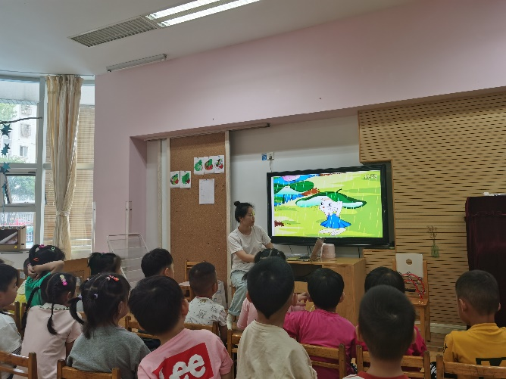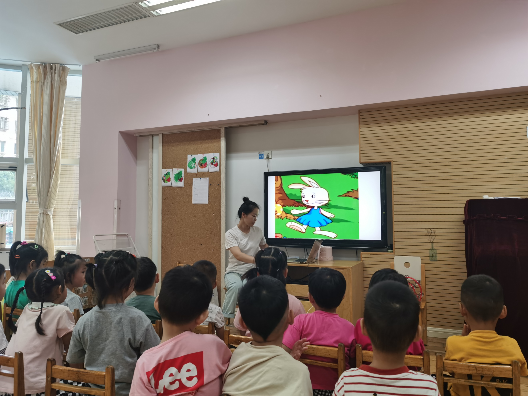

故事《下雨的时候》选用了小朋友喜闻乐见的小动物为角色，讲述了小白兔在下雨的时候想办法用树叶当雨伞，帮助小鸡和小猫的故事，向幼儿传递了助人为乐的美好品质。故事中小动物们的对话运用了重复的手法，易于幼儿理解和讲述。本次活动中，能理解故事内容，在教师帮助下学说故事对话的小朋友是卢文汐，程梓轩，季千予，王兴诚，衣佳欢，陆俊阳，徐菲梵，贾依依，黄铭宇，夏我杺，龚奕欣，李若伊，肖铭皓。

**三、晨间签到**

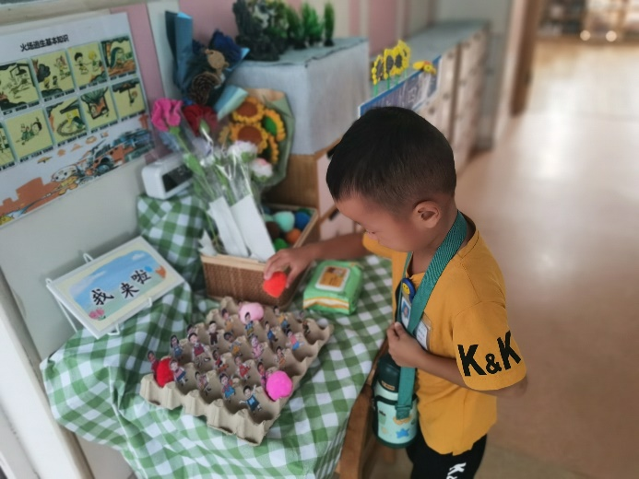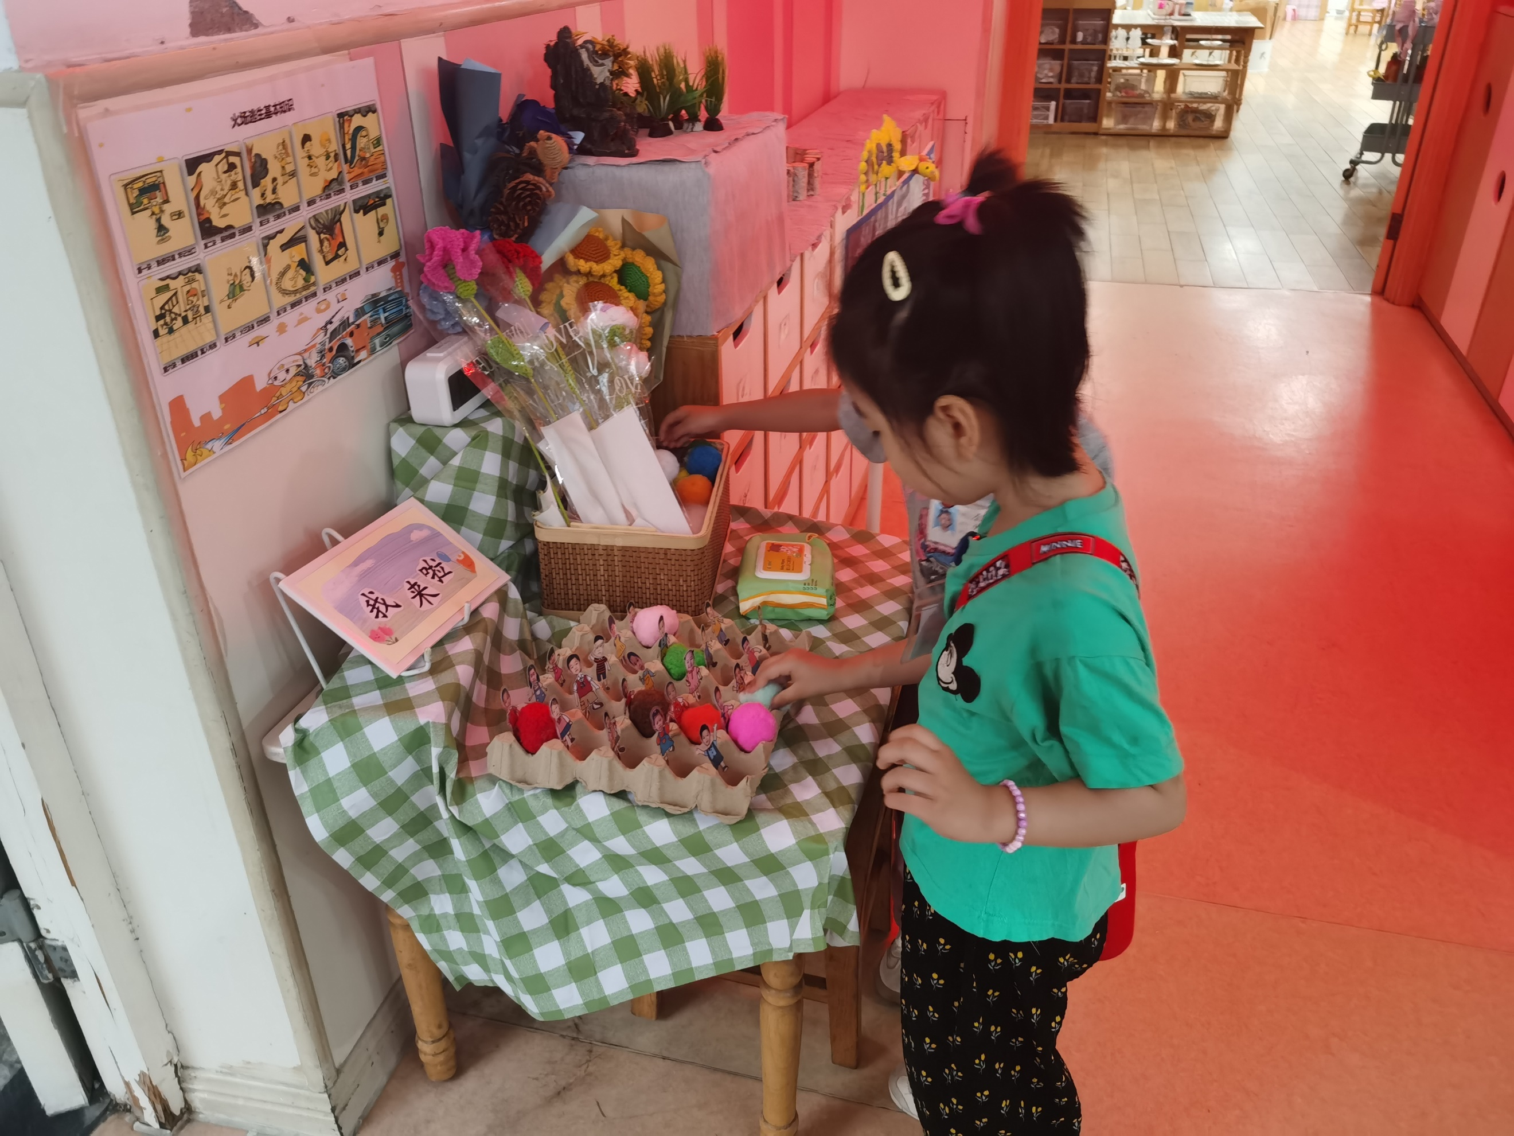

今天来园，孩子们在老师的提醒下进行了晨间签到的打卡活动，其中程梓轩，季千予，王兴诚，衣佳欢，董奂廷，陆俊阳，徐菲梵，贾依依，黄铭宇，夏我杺，张雨歆，龚奕欣，梁礼煊，肖茗皓，李若伊，陈语垚，蔡铭泽，蔡铭豪能在老师的提醒下打卡。

**四、点心时刻打卡**

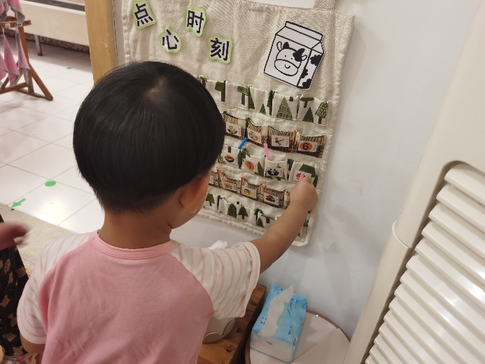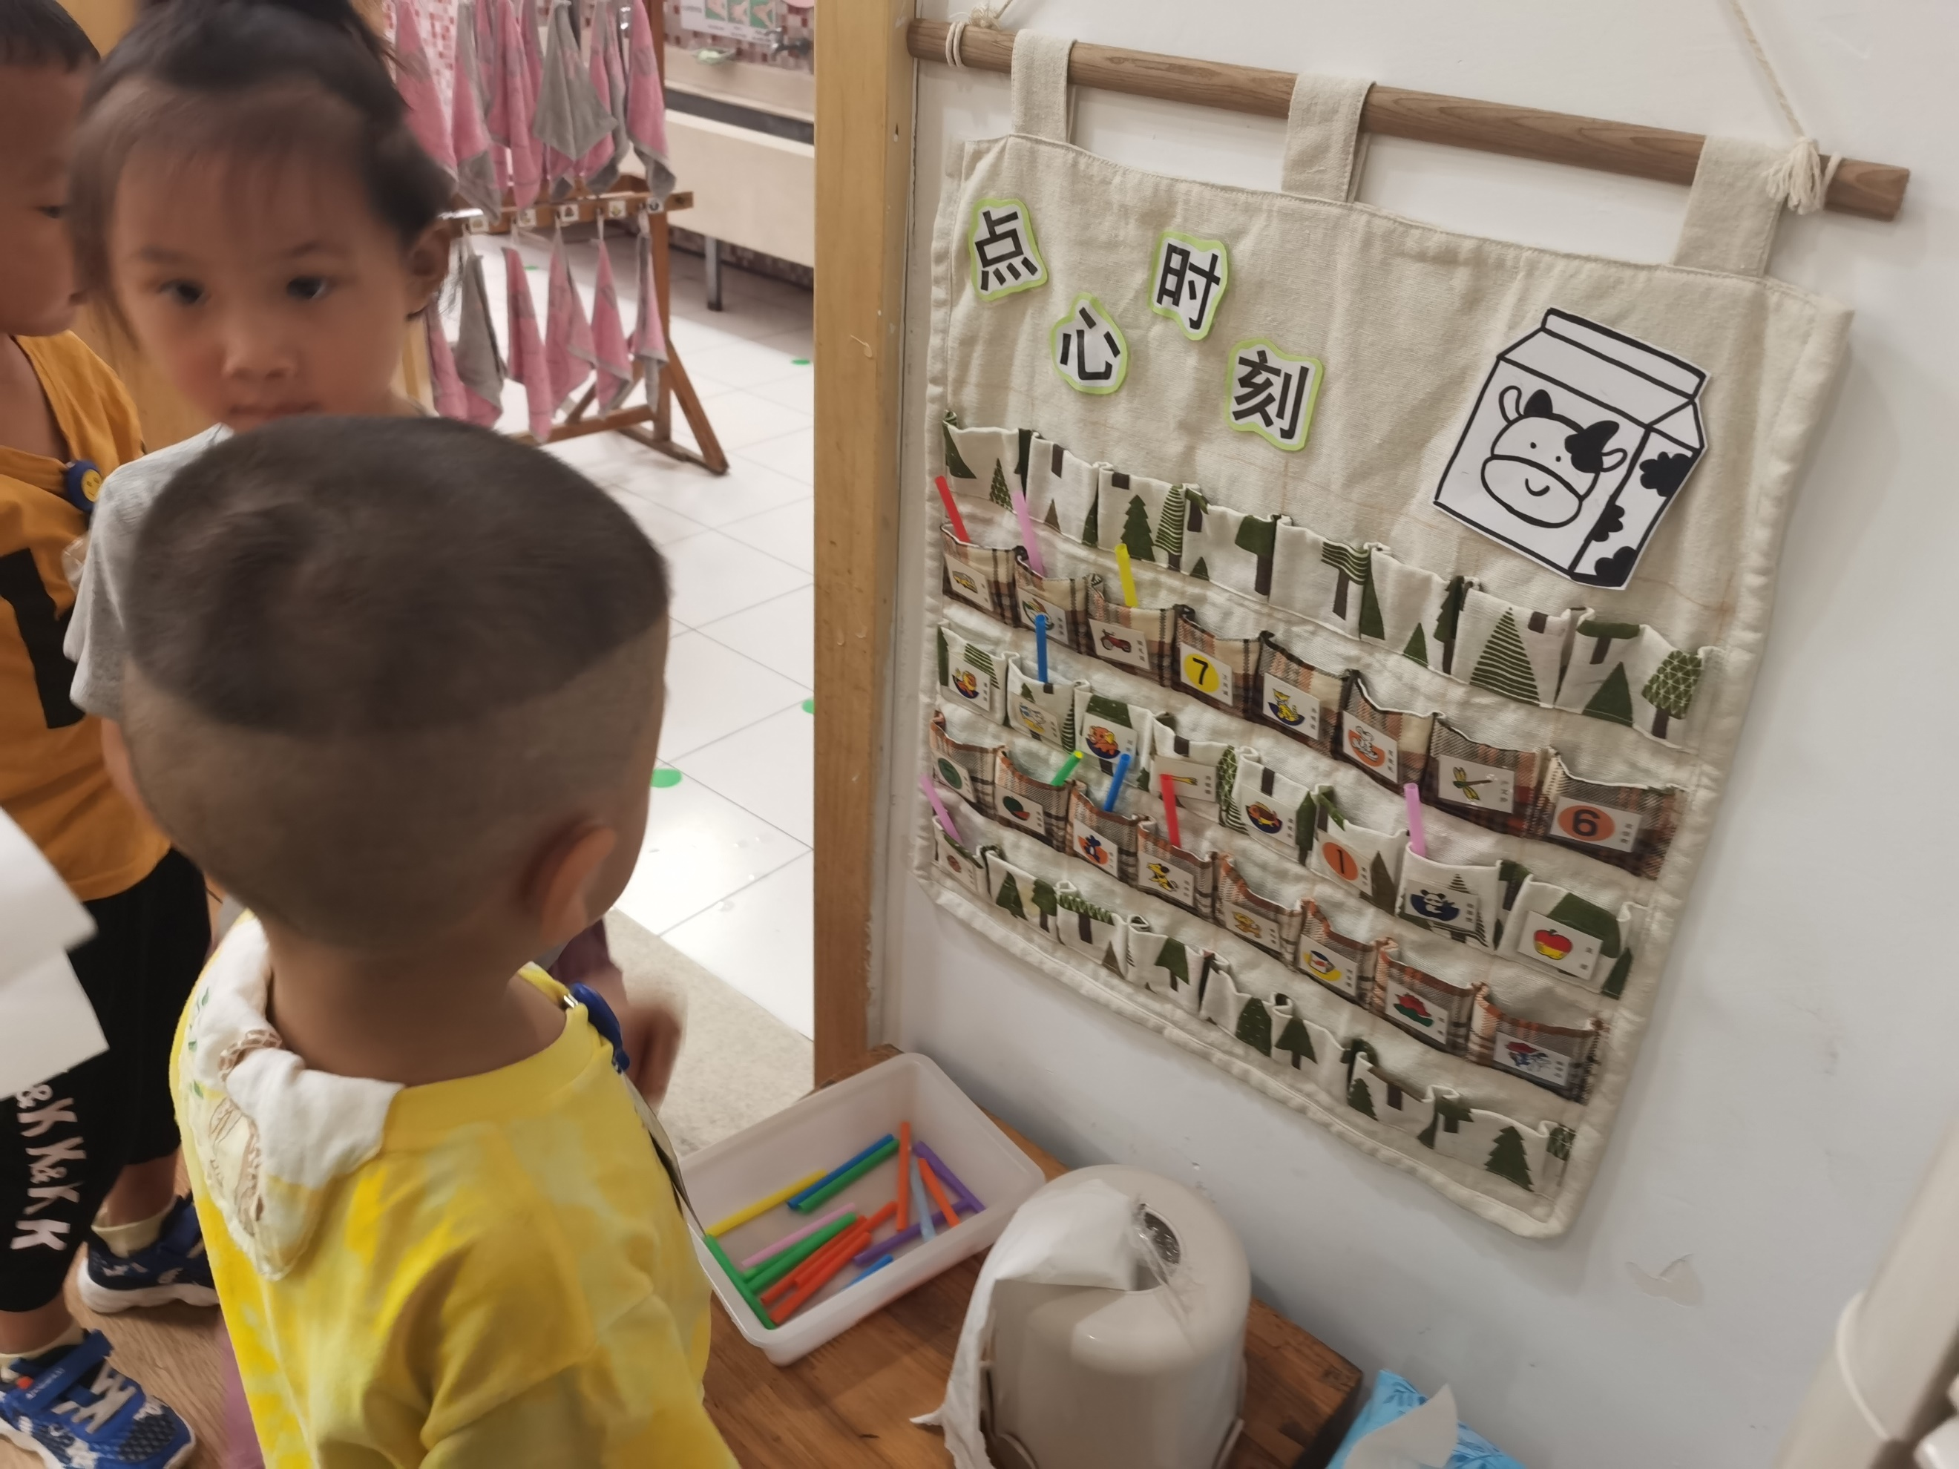

我们的点心时刻打卡开始啦，卢文汐，程梓轩，季千予，王兴诚，衣佳欢，陆俊阳，徐菲梵，贾依依，黄铭宇，夏我杺，张雨歆，龚奕欣，梁礼煊，肖茗皓，李若伊，陈语垚，蔡铭泽能积极主动打卡，很棒哦。

**五、温馨提示：**

1. 今天我们了解用餐中擦手毛巾的整理方法、同时巩固了裤子的穿脱和整理，幼儿的智慧在指尖，有兴趣的家长在家多多提供孩子们动手探索尝试的机会哦。

2.保教费还没缴纳的家长请尽快缴纳哦。